Домашнее задание для 1 ДОП, от 18.02. / 20.02.26.
- «Музыкальный размер»
Вспомните определение, что такое МЕТР? Метр – это ровное чередование сильных и слабых долей.
Перепишите в тетрадь по «теории музыки» следующие новые понятия:
Сильная доля – это первая доля в такте.
Такт – это расстояние от одной сильной доли, до следующей сильной доли.
Такты бывают разными по размеру (музыкальному размеру). Это зависит от количества долей в такте и их длительности. Сейчас мы шагаем метр, где доли равны четвертям по длительности. Но доли могут быть другими по длительности (половинная, восьмая, шестнадцатая). Количество долей и их длительность указывается в музыкальном размере.
Верхняя цифра размера показывает количество долей в такте;
Нижняя цифра показывает длительность долей в такте.
Прочитайте эту теорию, запомните и расскажите своими словами на следующем уроке.
- «До мажор» на клавиатуре.
Упражнение на клавиатуре: играйте гамму в тональности «До мажор» на клавиатуре в пределах первой октавы, пока только вверх.
Играть нужно правой рукой всеми пятью пальцами. Нот восемь, а пальцев пять, поэтому порядок пальцев правой руки следующий:
Большой (1) до – указательный (2) ре – средний (3) ми – большой (1) фа – указательный (2) соль – средний (3) ля – безымянный (4) си – мизинец (5) до.
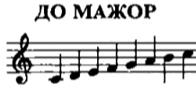
1 2 3 1 2 3 4 5
- Калмыков и Фридкин №19, «Маки».
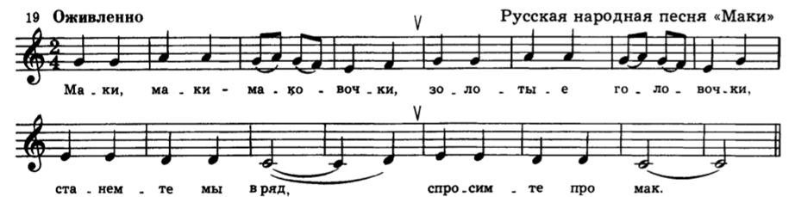
- Читаем ритм на ритмослоги и тактируем по поверхности стола правой рукой;
- Читайте ноты в этом ритме также с правой рукой;
- Читайте ноты в ритме тактируя ровный МЕТР левой рукой;
- Соедините МЕТР и РИТМ. Читайте ноты в ритме, тактируя ровный метр левой рукой, а ритм правой рукой.

